Archivní číslo vzorku
Odběrové číslo vzorku | 1
Pořadové číslo karty vzorku v databázi | 1443
Místo | České Budějovice
Objekt | Kaple kostela Panny Marie Růžencové, malovaný výjev na stropě
Místo odběru popis | Malovaný výjev na stropě – roucho Panny Marie
Místo odběru foto | 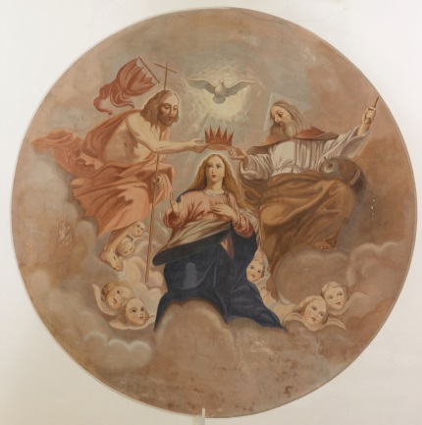  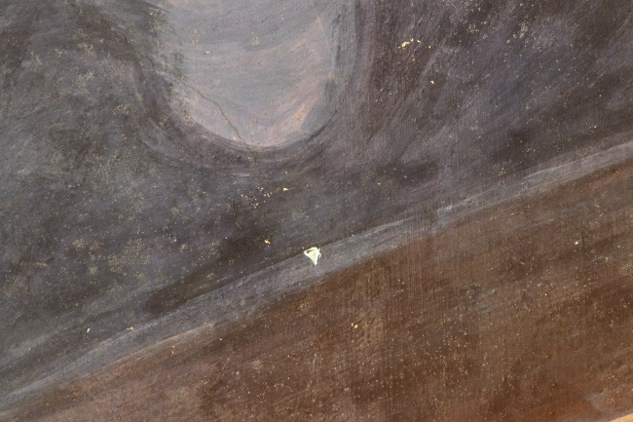
Typ díla | Nástěnná malba
Typ podložky (v případě vzorků povrchových úprav / barevných vrstev) | Omítka
Datace objektu
Zpracovatel analýzy | Ing. Karol Bayer
Zadání analýzy | Stratigrafie barevných vrstev, identifikace pigmentů v barevných vrstvách, identifikace typu pojiva
Datum zpracování zprávy k analýze | 03.12.2017
Číslo příslušné zprávy v databázi zpráv | 2017_31

Výsledky analýzy
Vz 1

Nábrus, bílé dopadající světlo, fotografováno při zvětšení mikroskopu 200x | Nábrus, UV- světlo, fotografováno při zvětšení mikroskopu 200x
Nábrus REM-BSE, fotografie v režimu zpětně odražených elektronů | Nábrus REM-BSE, fotografie v režimu zpětně odražených elektronů, detail vrstev 1 a 2

Číslo  vrstvy | Popis vrstvy
5 | Modrá vrstva – obsahuje uhličitan vápenatý, umělý ultramarín, malou příměs zemitého pigmentu (červený okr) a zinkové běloby
4 | Světlá červená resp. okrově-červená vrstva – obsahuje uhličitan vápenatý, příměs síranu vápenatého a zemitého pigmentu (červený okr nebo směs okrů), ojediněle zrna umělého ultramarínu a zinkové běloby
3 | Bílá vrstva – obsahuje uhličitan vápenatý, příměs síranu vápenatého a bílé hlinky, ojediněle zrna umělého ultramarínu, nanesena ve dvou vrstvách (pravděpodobně podklad pod vrstvu 4)
2 | Světlá nazelenalá vrstva – obsahuje uhličitan vápenatý (křída, ve vrstvě jsou drobné úlomky mikrofosílií), příměs sádrovce, zemitého pigmentu (země zelená) a ojediněle zrna rumělky
1 | Bílá silnější vrstva (tloušťka 100 až 200 µm) – obsahuje uhličitan vápenatý a příměs síranu vápenatého; pravděpodobně podklad pod malbu – vápenný nátěr nebo stěrka modifikovaný přídavkem sádry; je nanesená ve dvou vrstvách
0 | Světlá, lehce nažloutlá omítka – pojivem je bílé vzdušné vápno, na povrchu omítky je vytvořená kompaktnější vrstvička uhličitanu vápenatého. Lze proto předpokládat, že další vrstvy byly nanášeny až po vytvrdnutí nebo po tzv. zavadnutí omítky

V úlomcích barevné vrstvy byla prokázaná přítomnost bílkovin (důkaz na pyrolové deriváty a test na přítomnost dusíku) a také přítomnost vysychavých olejů (test na alkalické zmýdelnění a důkaz na přítomnost glycerolu). Jednotlivé vrstvy nebylo možné vzájemně oddělit, a proto nelze jednoznačně zjistit, zda se jedná ve vrstvách o kombinované pojivo (tempera) nebo mají jednotlivé vrstvy odlišný typ pojiva.

Fotodokumentace analýzy

